Jak nakreslit Tap Tap
(Námět: Art Projects for Kids, 1. – 5. roč.)
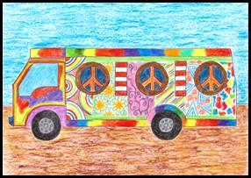
Tap Tap je barevně pomalovaná dodávka, která na Haiti nahrazuje neexistující veřejnou dopravu.
Materiál a pomůcky
kancelářský papír A4
tužka
černý fix
pastelky, olejové pastely
návod jak nakreslit Tap Tap
Provedení
1. Bílý papír přehneme na poloviny v obou směrech.
2. Okraj papíru přehneme ke středové ose, otočíme jej o 90° a opět přehneme okraj ke středu.
Takto přeložíme papír ze všech čtyřech stran.
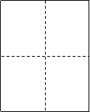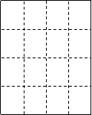
Skládáním papíru jsme získali vodící linky (celkem 16 obdélníků).
Tužkou si podle návodu načrtneme autobus. Kontury obtáhneme černým fixem.
Tap Tap vybarvíme s pastelkami jak chceme. Čím více barev tím lépe.
Pozadí vyplníme s olejovými pastely.
Jak nakreslit Tap Tap
http://www.artprojectsforkids.org/2012/07/how-to-draw-tap-tap.html
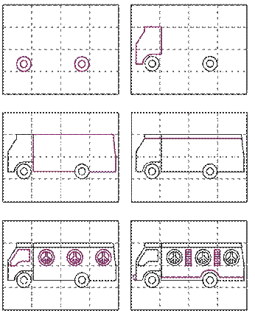
http://projecthopeart.files.wordpress.com/2013/05/tap-tap-coloring-page.pdf
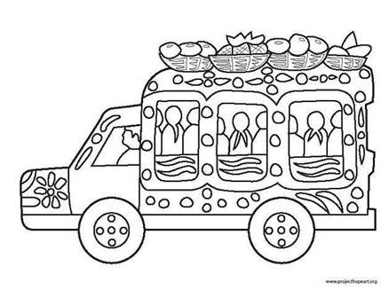

Ruka a kruhy
(Námět: lernbasar.de)
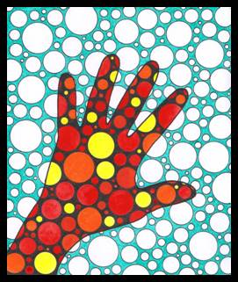 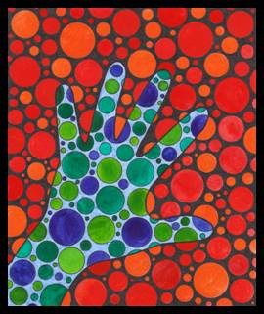
Materiál a pomůcky
kreslicí karton 25 x 21 cm
tužka
permanentní fix (např. CENTROPEN, PERMANENT – M-, LINER DOCUMENT 0,7 mm)
černý, světle modrý a zelený fix se štětcovým hrotem
akvarelové nebo anilinové barvy + štětec
šablona kruhů
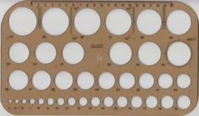
Provedení
Na čtvrtku si obkreslíme ruku s roztaženými prsty.
Obrys obtáhneme silnějším permanentním fixem (CENTROPEN – M-).
Celou plochu vyplníme různě velkými kruhy.
Kruhy obkreslujeme také s permanentním fixem (LINER DOCUMENT 0,7 mm).
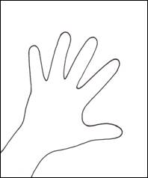 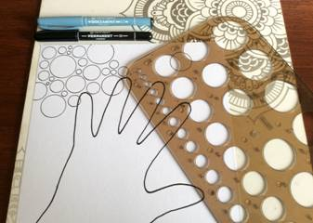
Kruhy na ruce vybarvíme např. s teplými barvami, prostor mezi kruhy vyplníme
s černým fixem se štětcovým hrotem.
Pozadí vybarvíme např. se zeleným fixem se štětcovým hrotem a kruhy necháme bílé.
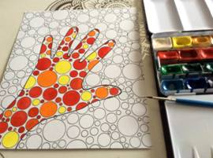 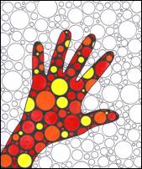
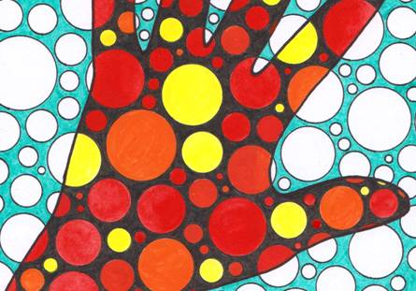
Obrázek
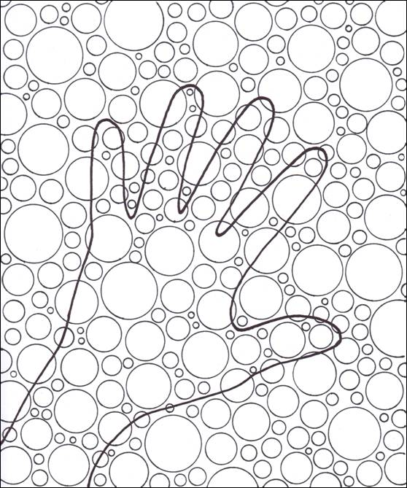

Housenka – otisk balónku
(Námět: Meet the Dubiens )
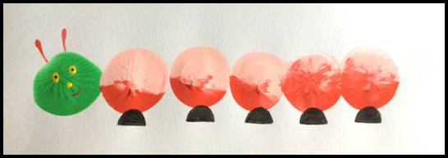
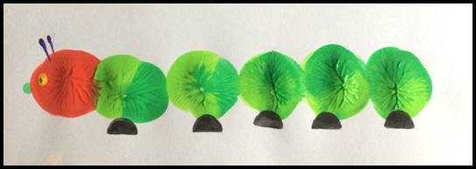
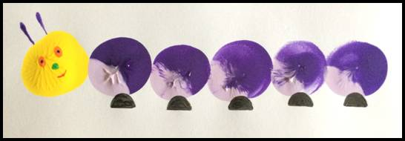
Materiál a pomůcky
kreslicí karton A3
pravítko 50 cm, tužka, nůžky nebo řezačka
nafukovací balónek 2 ks + šňůrka
2 ks papírový tácek, talířek…
štětec
papírové utěrky
tekuté temperové barvy
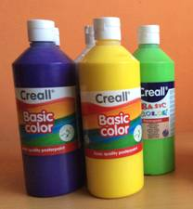

Provedení
Karton po délce rozpůlíme.
Balónky nafoukneme tak, aby dno tvořilo malý kruh a zavážeme.
Na tácek si nalijeme např. zelenou barvu → hlava.
Na druhý tácek si nalijeme dva odstíny jedné barvy nebo dvě barvy.
Barvy nalijeme těsně vedle sebe. Nemícháme je.
Spodní část balónku ponoříme do zelené barvy, přitiskneme na tácek,
zdvihneme a kolmo přitlačíme na papír.
Druhý balónek namáčíme do růžové s červenou a tiskneme tělo.
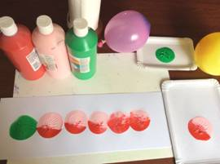 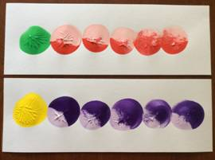
Barvy necháme zaschnout, nejlépe do druhého dne, pak dokreslíme detaily.
Poznámka
Vyzkoušejte si otisk na nepotřebném papíru.
Omalovánka
